SEMINÁRIO SOBRE OS TRANSTORNOS MENTAIS RELACIONADOS AO TRABALHO DOS PROFISSIONAIS DE SAÚDE

O seminário abordará a saúde mental no trabalho dos profissionais da saúde, os principais riscos aos quais estão expostos, fatores de proteção e o processo de saúde e adoecimento.

Dia: 17 de abril de 2018

Local: Auditório do Museu das Culturas Dom Bosco, Av. Afonso Pena nº 7.000, Parque das Nações Indígenas.

Público alvo: Servidores públicos, técnicos e profissionais de saúde, acadêmicos e população em geral.

FICHA DE INSCRIÇÃO
NOME COMPLETO:

PROFISSÃO / FUNÇÃO:

MUNICÍPIO:

CELULAR:

E-MAIL:

A ficha de inscrição deverá ser preenchida e enviada pelo e-mail cvistms@gmail.com até o dia 16/04/2018.

Parceiros:

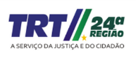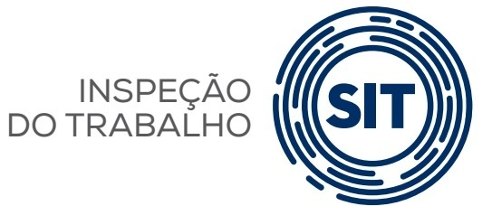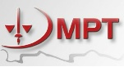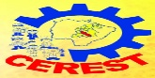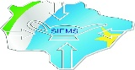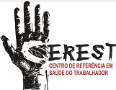

Informações: 3312 1117; 3312 1129; 3312 1133.

